Муниципальное бюджетное общеобразовательное учреждение
средняя общеобразовательная школа№18

НАУЧНО-ИССЛЕДОВАТЕЛЬСКАЯ РАБОТА
ПО ОКРУЖАЮЩЕМУ МИРУ
НА ТЕМУ:
«РОССИЙСКИЕ ЖЕЛЕЗНЫЕ ДОРОГИ:
ПРОШЛОЕ И НАСТОЯЩЕЕ»

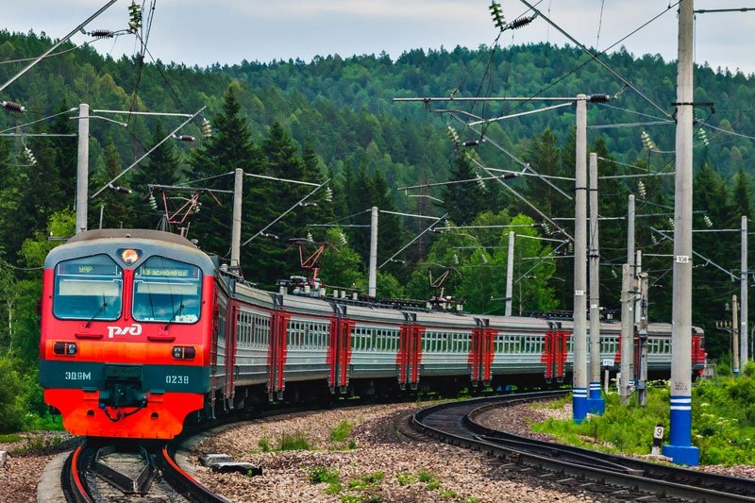

Работу выполнили Григоров Тимур,
Борисенко Александр
учащиеся 2б класса.
Руководитель Корнюшенко С.Л.,
учитель начальных классов.
2022-2023уч. год
г.Каменск-Шахтинский

СОДЕРЖАНИЕ

1. Введение……………………….………………………………..……. 2
1.1. Актуальность исследования……………………….……………….3
1.2. Цель и задачи…..………………………………………………........3
2. Основная часть
2.1. История строительства первой железной дороги в России…..….. 4
2. 2.Новейшая история РДЖ……………………………………..………8
2. 3. Роль железнодорожного транспорта в нашей жизни…………….11
2. 4. Интересные факты.…………………………….…………………..12
3. Исследовательская часть…………………………………………..…14
4. Заключение…………………………………………………………...16
5. Список использованной литературы……………………………..….17

ВВЕДЕНИЕ

  - Какую профессию я выберу?
На север, на запад, на юг и восток
Бегут поезда, бегут.
И каждому поезду в заданный срок
Закончить свой надо маршрут.
И всюду встречают их ночью и днем
В любую погоду их ждут.
Им путь открывают зеленым огнем,
А красным в пути берегут.
Железная дорога... Бегут блестящие рельсы, добираясь до самых отдаленных уголков России, соединяя в единое целое города и села нашей страны. Моя мама работает на железной дороге, поэтому я часто вижу поезда, которые проносятся мимо. Мне всегда хочется разглядеть людей, которые путешествуют по железной дороге и мне часто хочется оказаться рядом с ними в поезде и под размеренный стук колес рассматривать в окно красоту нашей Родины – леса, голубые реки, купола церквей, зеленые луга, горы. Все это я могу видеть благодаря железной дороге.

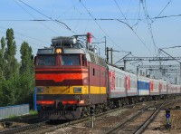
  - Актуальность исследования.
На уроке по «Окружающему миру» мы прошли тему «Транспорт», где узнали , что многие люди, отправляясь в дорогу, предпочитают поезд. Это удобное и достаточно быстрое средство передвижения. Конечно, поезда не могут двигаться со скоростью самолёта, зато они доставляют людей прямо в нужный им пункт и почти не зависят от капризов погоды.
Нужны ли были железные дороги в России? А если нужны, то какую дорогу лучше строить? Не станут ли железные дороги причиной ухудшения жизни людей? Какие перспективы развития есть у РЖД? Эти вопросы не утрачивают своей актуальности на протяжении многих десятков лет.
Данное исследование поможет нам найти ответы на интересующие нас вопросы, которые во многом определят наше будущее.
1.3. Цель и задачи
Цель исследования: проследить особенности развития железных дорог в прошлом и настоящем.
Задачи исследовательской работы:
- познакомиться с историей строительства первой железной дороги в России;
- узнать о перспективах развития Российских железных дорог;
- выявить роль железнодорожного транспорта в нашей жизни;
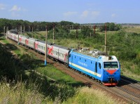
- провести анкетирование обучающихся с целью выявления знаний о роли железных дорог в современном мире.

Объект исследования: комфорт на железнодорожном транспорте.

Предмет исследования: железнодорожный транспорт.

Проблема: как сделать выбор удобного, безопасного и недорогого вида транспорта современному человеку.

Гипотеза: изменилась ли жизнь современного человека с появлением и усовершенствованием железной дороги.
2. Основная часть
2.1. История строительства первой железной дороги в России
186 лет назад, 11 ноября (30 октября по ст.ст.) 1837 года состоялось торжественное открытие первой в России железной дороги от Санкт-Петербурга до Павловска, положившей начало строительству в России сети железных дорог.
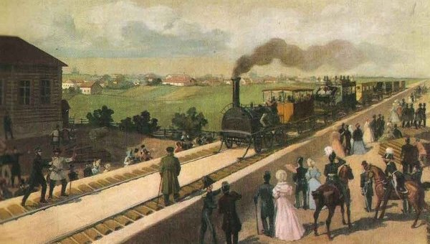
11 ноября 1837 года (30 октября по старому стилю) состоялось торжественное открытие первой в России железной дороги от Санкт-Петербурга до Павловска, положившей начало строительству в России сети железных дорог.
В тот день в газете "Ведомости" появилась заметка: "Была суббота, горожане стекались к старой полковой церкви Введения у Семеновского плаца. Они знали, что открывается необычная железная дорога и "стальной конь, везущий сразу много-много карет" впервые отправится в путь. Однако не всем удалось увидеть первый поезд. К самой станции, возведенной совсем недавно, простолюдинов не пускали. Ровно в 12 часов 30 минут крохотный локомотив дал пронзительный свисток, и восемь вагонов с благородной публикой отправились по маршруту Петербург - Царское Село".
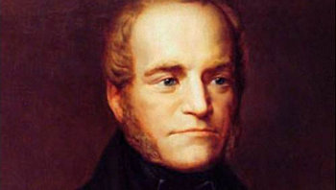
Это была первая железная дорога общественного пользования в России (до открытия в 1851 году Николаевской железной дороги), единственная в стране и шестая в мире. Она была построена для обеспечения железнодорожного сообщения между Царскосельским вокзалом Санкт-Петербурга, Царским Селом и Павловском.
Строительством дороги руководил чешский инженер, профессор Венского политехнического института Франц фон Герстнер. Ему летом 1835 года удалось убедить императора в пользе железных дорог, позволяющих быстро перебрасывать войска.
Указ императора Николая I Сенату об утверждении "Положения об учреждении Общества акционеров для сооружения железной дороги от Санкт-Петербурга до Царского Села с продолжением до Павловска" был опубликован 16 апреля 1836 года (по старому стилю).
1 мая 1836 года началось строительство железной дороги от Павловска. В июле уже была готова платформа под навесом для приезжающих и заложен фундамент здания гостиницы. 10 сентября заложили вокзал и паровозное депо с поворотным кругом в Царском Селе. К 30 сентября рельсы уложили на расстоянии 22 верст от Павловска. В конце сентября провели пробные поездки (несколько вагонов) на конной тяге от платформы в Павловске до Царского Села.
3 ноября 1836 года состоялась первая обкатка паровоза. Его доставили в разобранном виде морем из Англии в Кронштадт, а оттуда по заливу, Обводному каналу и на лошадях в Царское Село, где была проведена его сборка и проверка.
Первый поезд состоял из 8 вагонов и трехосного паровоза, построенного на заводе Стефенсона в Англии. В составе поезда были вагоны четырёх классов. Самыми комфортабельными были кареты, называвшиеся "берлинами": это были вагоны с крытыми кузовами и мягкими сиденьями для восьми человек. Вместимость вагонов остальных классов составляла 10 пассажиров. "Дилижансами" называли мягкие крытые вагоны большей вместимости. Следующие классы были представлены открытыми повозками ("линейками"): повозки с крышами назывались "шарабаны", без крыши - "вагоны". Вагоны не имели отопления и освещения.
По требованию Герстнера, паровозы должны были иметь мощность в 40 лошадиных сил и быть в состоянии везти несколько вагонов с тремястами пассажирами со скоростью 40 вёрст в час.
Чтобы повысить провозную способность дороги, Герстнер решил использовать подвижной состав шириной колеи 1829 мм, а не 1435 мм, которая была принята на железных дорогах в Англии.
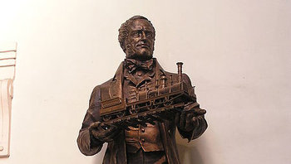
В самый первый рейс из Петербурга в Царское Село паровоз привел сам профессор Франц фон Герстнер. Протяжённость дороги составляла 27 километров; поездка заняла 35 минут, а обратная поездка — 27 минут; таким образом максимальная скорость достигала 64 км/ч, а средняя составила 51 км/ч. По тем временам это казалось фантастическим достижением.
В первые полгода эксплуатации на дороге использовалась конная тяга и только по воскресеньям или праздникам — паровая. Полный переход на "пар" произошёл в апреле 1838 года, а в мае движение поездов было открыто на участке Санкт-Петербург — Павловск.
В первые годы стоимость проезда для пассажиров первого и второго класса составляла 2,5 и 1,8 рубля соответственно, третьего и четвертого - 80 и 40 копеек.
В 1837 году для первой в России железной дороги между Санкт-Петербургом и Царским Селом был построен вокзал. По плану Герстнера железнодорожный вокзал в Петербурге должен был находиться на набережной реки Фонтанки, однако выделенных на строительство денег хватило только на сооружение самой железной дороги и строительство вокзала в Царском Селе. Тогда было решено построить временную деревянную станцию чуть в стороне от отведенного под вокзал места. Так был построен самый старый вокзал России — Витебский. В 1849-1852 годах по проекту архитектора Константина Тона построено каменное здание, просуществовавшее до начала XX века.
Современное здание вокзала построено в 1904 году в стиле "модерн" (архитекторы Станислав Бржозовский, Сима Минаш).
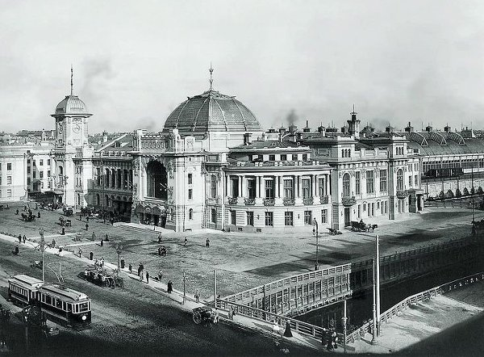
Витебский вокзал на фотографии производства мастерской К. Буллы, 1900-х гг.
Стоимость строительства первой железной дороги в России оценивалась в 5 миллионов рублей (почти 10% этой суммы было потрачено на приобретение подвижного состава и рельсов). В 1838 году дорога перевезла 700 тысяч пассажиров и стала приносить доход, позволивший за пять лет окупить все затраты на строительство и на эксплуатацию всех транспортных средств.
В качестве самостоятельной железной дороги Царскосельская дорога просуществовала до 1897 года, после чего она была включена в состав Московско-Виндаво-Рыбинской железной дороги и была перешита на русскую колею (1524 мм). Только шесть паровозов удалось переделать для русской колеи. Всего же за время самостоятельного существования для Царскосельской железной дороги было поставлено 34 паровоза.
В 1987 году на одной из платформ Витебского вокзала в специальном стеклянном павильоне установлен макет поезда, совершившего в 1837 году первый в России рейс из Санкт-Петербурга в Царское Село.
2. 2.Новейшая история РДЖ
Железные дороги занимают огромное место в жизни России. Появившись в 1837 году, с первой линии Царское Село – Санкт-Петербург, железные дороги стали главным видом грузового и пассажирского транспорта.
В настоящее время Российские железные дороги, управляемые ОАО «РЖД», делятся на 17 дорог-филиалов, общей протяженностью 86,151 тысяч км. По общей протяженности железных дорог Россия уступает многим странам мира. На нас приходится около 12% мировых железных дорог. Однако перевозки у нас интенсивнее, чем где бы то ни было. ОАО «РЖД» выполняет 50% объема мировых грузоперевозок по железной дороге.
В России насчитывается 508 вокзалов, из которых 45 относятся к внеклассным, то есть самым крупным и важным.
В 1842 году в рамках Главного управления путей был создан Департамент железных дорог, который положил начало одной из крупнейших в мире железнодорожных организаций.
В 2004 году Министерство путей сообщения было упразднено, его функции были переданы Министерству транспорта и нескольким федеральным агентствам. Железными дорогами стало управлять открытое акционерное общество «Российские железные дороги».
Все будущее развитие экономики и общества в России будет так или иначе связано с развитием железных дорог.
Развитие железных дорог России
Вопреки распространенному мнению о том, что в России сейчас никто не видит никаких перспектив, тем не менее, у ОАО «РЖД» есть перспективное видение развития железнодорожного транспорта. Компания подготовила проект документа: «Основные направления стратегии развития железнодорожного транспорта России на период до 2030 года», в котором изложены основные моменты будущего роста и развития российских железных дорог.
ОАО «РЖД» занимает исключительно важное положение в российской экономике. На железную дорогу приходится 80% грузовых перевозок и 40% пассажирских перевозок. Кроме этого, ОАО «РЖД» - один из крупнейших налогоплательщиков, которое перечисляет около 20% своих доходов (180 млрд. рублей в год) в бюджеты разных уровней.
Стратегия была разбита на два этапа:
2008-2015 годы – инновационный этап: ускоренная модернизация подвижного состава, увеличение скоростей в пассажирском сообщений на 15 км/ч, строительство 3,2 тысяч км железных дорог, электрификация 3 тысяч км железных дорог, ликвидация ограниченной пропускной способности на 8 тысяч км.
Инновации, помимо всего прочего, предусматривают внедрение глобальной навигационной системы ГЛОНАСС на железных дорогах, цифровой связи радиочастотного диапазона 900 МГц, создание системы моделирования процесса движения в режиме реального времени, увеличение доли тяжеловесных поездов массой 10-12 тысяч тонн и более.
2016-2030 годы – динамичное расширение сети железных дорог: строительство 22,3 тысяч км железных дорог.
Достоинства и недостатки железнодорожного плана
ОАО «РЖД» выдвинуло крупную программу строительства железных дорог, вполне сопоставимую с самыми крупными стройками за всю историю железных дорог в России.
Новшество, которого раньше не было, - это строительство скоростных магистралей для организации пассажирских перевозок.
Но, вместе с тем, очевидно, что план имеет весьма существенные недостатки. В первую очередь, очевидно, что до 2030 года качественного изменения в техническом уровне перевозок не произойдет. План рассчитан на использование имеющегося технического потенциала железнодорожной техники. Особенное удивление вызывает стремление в очень короткий срок, всего за 7-8 лет совершить модернизацию подвижного состава и локомотивов. Этого времени слишком мало, чтобы заменить все 890 тысяч грузовых и 26 тысяч пассажирских вагонов, 22 тысячи локомотивов.
Нисколько не отрицая ни истории, ни выдающихся достижений, ни огромного опыта российских железных дорог, все же нужно сказать, что пора делать новые шаги вперед в развитии железнодорожных технологий.
В нынешней России, с ее беспредельными расстояниями, проблема пассажирского сообщения стоит гораздо острее, чем, например в Японии и вообще, где бы то ни было. Между крупными городами большие расстояния, а пассажирские поезда идут со средней скоростью в 50 км/час. ОАО «РЖД» понимает эту проблему медленных поездок, и потому записало в свой план задачу повышения средней скорости пассажирского движения на 15 км/час и развития скоростного движения.
Развитие железных дорог в руках будущего поколения.

2.3. Роль железнодорожного транспорта в нашей жизни

Наше исследование выявило интересные факты о месте железнодорожного транспорта в жизни людей в прошлом и сейчас.

Исследуя различные источники, в том числе опрос (анкетирование), мы пришли к выводу, что железнодорожный транспорт имеет значительное преимущество по сравнению с другими видами транспорта в следующих сферах жизни современного человека: экология, безопасность, комфорт и экономия.

Экология.

Нам довелось неоднократно ездить на автомобиле и на поезде. Мы убедились, что ущерб природе и человеку от работы железнодорожного транспорта намного меньше, чем от автомобилей. Рядом с шумной автострадой невозможно жить: постоянный шум, выхлопные газы, не растут овощи и фрукты. Рядом с железной дорогой люди спокойно уживаются.

Безопасность.

Мы знаем об авариях на автомобильных дорогах. Случаются аварии и с самолётами. По статистике железнодорожный транспорт в 3 раза безопаснее воздушного, в 10 раз безопаснее автомобильного.

Комфорт и экономия.

Начнём с того, что скорый поезд от станции Лихая до Москвы довезёт Вас за 15-16 часов. Стоимость билетов от 3000 до 10500 рублей. Самолёт из Ростова на Дону в Москву летит 1час 50 минут. Но добраться из нашего города в ростовский аэропорт Платово довольно непросто: на такси дорого, электрички не ходят, автобусов тоже нет. В Москве аэропорт тоже далеко от города. Добавьте к этому знаменитые московские «пробки» на дорогах.Стоит ли лететь на самолёте в Москву? Ответ здесь ясен: нет. Цены на авиабилеты от 5900 до 21000 рублей.

Есть автобус Ростов на Дону -Москва, стоимость билета на котором 3000 рублей. Однако езду ночь и день напролёт в сидячем положении выдержит не каждый. Поездка на легковом автомобиле до Москвы обойдётся примерно в 3000-5000 рублей. Только не в каждой семье найдутся 2-3 водителя для передвижения на машине без остановки. Поэтому надо по дороге где-то ночевать, а это снова денежные затраты.

Поэтому наше сравнение вновь в пользу железной дороги! В пассажирском вагоне Вы промчитесь без автомобильных «пробок», без бессонных ночей, почитывая любимую книжку и прихлёбывая ароматный чай.

Преимущества грузового железнодорожного транспорта.

Наблюдая за многочисленными грузовыми поездами, проходящими через наш город, мы сделали следующие выводы.

-Грузы самые разные, аккуратно закреплены;

-Скорости движения большие, почти все поезда следуют по «зелёному коридору» (без остановок);

-Вагоны в хорошем состоянии, большинство покрашено свежей краской.

Приехав на свою станцию, уставшая локомотивная бригада (машинист и его помощник) идёт отдыхать и готовиться в обратный путь с другим поездом. А их поезд дальше ведёт другая бригада. Так получается почти непрерывное движение. Современные средства связи помогают машинистам при плохой погоде.

Перевозка грузов самолётами – дело дорогое. Применяется там, где автомобильных и железных дорог пока нет.

На нашей автодороге я наблюдал непрерывный поток грузовых автомобилей. Однако, таких смен «локомотивных бригад» на автомобиле не сделаешь. А бороться с сильным снегопадом, скользской дорогой, туманом, «пробками» водителю приходиться самостоятельно, без «средств связи».

Таким образом, мы сделали вывод, что перевозку грузов лучше всего делать железной дорогой.
Ну и какая железная дорога без железнодорожного переезда?
Железнодорожный переезд — место пересечения железнодорожных путей и автомобильной дороги. Железнодорожный переезд — объект повышенной опасности, поэтому для предупреждения несчастных случаев переезды оборудуются светофорами, шлагбаумами и звуковыми сигналами, а также УЗП (устройство заграждения переезда) — металлическими плитами, которые поднимаются, заграждая проезд.
Перед любым переездом на определённом расстоянии устанавливаются дорожные знаки «Железнодорожный переезд со шлагбаумом».
Со своей мамой мы сходили на экскурсию к железнодорожному переезду на станции Лихой, там я узнал, как работает шлагбаум. Видел, как работает техника, когда приближается поезд. Работник переезда мне рассказала и показала, что нужно делать, если едет поезд. Я узнал, что это очень интересная и ответственная работа, потому что от нее зависит безопасность людей.
Во время работы над проектом, у нас появилась идея сделать макет железнодорожного переезда.
2. 4. Интересные факты
1. Самый длинный поезд появился в Австралии. Он перевозил железную руду. Состав из 682 вагонов и 8 тепловозов. Длина поезда — 7350метров.
А в России самый длинный состав перевозил уголь из Кузбасса. Он состоял из 439 вагонов.
2. Самый длинный пассажирский поезд — Бельгийский. 70 вагонов и общая длина — 1730 метров.
3. Самая высокогорная железная дорога расположена в Южной Америке в Андах. Одна ее ветка поднимается на высоту 4800 метров. Подъем настолько крут, что вагоны снабжают специальными баллонами с кислородом на случай, если кому-то из пассажиров станет трудно дышать на такой высоте.
4. Некоторые железнодорожные пути проложены в тоннелях, прорытых под морским дном. Самая длинная подводная железная дорога проходит в тоннеле под проливом Ла-Манш на глубине 40 метров и соединяет Англию и Францию. Длина 50 километров. Состоит из трех тоннелей. По двум ходят поезда, а посередине — служебный (для ремонта и обслуживания)
5. Самая длинная железная дорога в мире — Транссибирская магистраль. Она протянулась через всю Россию н а9288 километров — от Москвы до Владивостока. Магистраль проложена по труднопроходимым местам — высокогорьям, болотам, заснеженным равнинам. На самом быстром поезде по ней можно доехать от Москвы до Владивостока за 6 суток.
2.Исследовательская часть
С целью выявления представлений о железной дороге во 2 «А» и во 2»Б» классах была проведена викторина:
1) Что такое железная дорога? (рельсы и шпалы)
2) Бывает пассажирский, грузовой …? (поезд)
3) Как называется главный вагон поезда? (локомотив, тепловоз)
4) Кто главный в локомотивной бригаде? (машинист)
5) Кто работает вместе с машинистом в кабине локомотива? (помощник машиниста)
6) Куда приезжают поезда? (на вокзал)
7) Как называются люди, едущие в поезде? (пассажиры)
8) Куда едут пассажиры? (в разные города)
9) Что берут с собою пассажиры в дорогу? (сумки, чемоданы)
10) А как одним словом называются сумки, чемоданы? (багаж)
11) Куда смотрят пассажиры во время поездки, чтобы увидеть, где они проезжают? (окно)
12) Без него не сядешь в поезд, без него и места нет, проводник вам не поможет, вам не сможет дать …? (билет)
13) Где можно купить билет на поезд? (в кассе ж/д вокзала)
14) Кто продает билеты на поезд? (кассир)
15)Кто хозяйка пассажирского вагона? (проводница)
16)Что проводник делает в вагоне? (ответы детей)
17) Как называется отдельная комната в пассажирском вагоне? (купе)
18)Кто ремонтирует рельсы? (монтер пути)
19)Кто подает машинисту сигнал на путях? (светофор)
20)Где пассажир может на вокзале оставить сумки? (в камере хранения)
21 )Пропускает поезда, знает все – кому куда. Поезд примет и отправит, зря на месте не оставит, через станцию пропустит, все запомнит, не упустит? (дежурный по станции)
22)Как называется самый быстрый поезд в России? (Ласточка, Сапсан)
23 )Чем отличается скорый поезд от пассажирского поезда? (повышенной скоростью)
24)Для чего нужен стоп – кран? (срочно остановить поезд)
25)Где ремонтируют тепловозы, вагоны? (локомотивное депо)
26)Как называется заграждение на переезде, которое перекрывает дорогу перед машинами, когда едет поезд? (шлагбаум)
27)Какие грузы перевозят по железной дороге? (ответы детей)
В викторине приняли участие 40 человек.
В ходе работы были получены результаты:

Проанализировав данные результаты можно сделать выводы, что наши ровесники имеют скудные представления по теории и практике железных дорог. Поэтому мы решили посетить железнодорожный для получения более подробной информации о железной дороге.
Своей работой мы хотели донести информацию о значении ЖД в современном мире. В конечном итоге, нам удалось достичь желаемого результата. Одноклассники узнали новые интересные факты и заинтересовались данной темой.

Заключение
В процессе создания проекта мы изучили и проанализировали справочную, научную литературу по теме, поработали с энциклопедиями,
использовали Интернет - ресурсы. Побеседовали с работниками железнодорожного переезда и станции, которые рассказали нам много интересного о железной дороге. Мы систематизировал и обобщили собранный материал, сделали выводы.
В настоящее время железные дороги занимают огромное место в жизни России, так как стали главным видом грузового и пассажирского транспорта. Они соединяют бескрайние просторы нашей родины, обеспечивают доставку грузов и пассажиров от Калининграда до Сахалина, от Дагестана до Таймыра.

Железные дороги – кровеносная система всей Российской экономики. Поезда перевозят нефть, газ, машины, оборудование, древесину, уголь, строительные материалы, зерно и многое другое.

Вся многолетняя история отечественного железнодорожного транспорта- наглядное свидетельство того, что стальные магистрали не только надежный вид транспорта, доставляющий пассажиров и грузы по необъятным просторам России, но и важнейшая отрасль экономики, которая вносит весомый вклад в развитие нашей страны.
Прочитав много литературы про железную дорогу, мы решили, что нужно найти стихотворение – пожелание для железной дороги:
По просторам дороги железной
Поезда словно птицы летят…
Обдавая всех ветром и дымом
И гудком нам сигналят: «Виват!»
Стук колес словно дробь барабана
Отбивают мелодию рельс,
В такт вагоны ему подпевают
Гул разносится аж до небес!
И пыхтят тепловозы надрывно,
Весь состав мчат вперед невзначай,
Мирно дремлют в купе пассажиры,
Проводник носит фирменный чай…
Ну, а мы им помашем рукою,
Пожелаем удачи в пути!
Пожелаем дороге железной,
Никогда не свернуть с колеи!
Юлия Лупиха

Путешествуйте по России по железной дороге! Вам понравится!

Список использованной литературы
1. «Российская газета» - от 15 сентября 2005 года . Статья-«Зубцовские показали зубы».
2.Н.Н.Маслов, Ю.И.Коробов-«Охрана окружающей среды на железнодорожном транспорте». Москва «Транспорт» 1993год.
3.В.С.Крутикова «О железнодорожном транспорте и в транспортном строительстве»-Москва «Транспорт»1993год.
4.Журнал «Геолёнок» №4,апрель2007 год «Коварные децибелы»
5.Газета «Октябрьская магистраль» №44- март 1992г.
6. Г.Черненко « От паровоза до магнитоплана»- издательство «Балтийская книжная компания» 2007 год.
7.Энциклопедия для детей « Всё обо всем» ООО «Мир энциклопедий Аванта +» 2006 год.

